Martes
06
de septiembre

Segundo de Primaria
Formación Cívica y Ética

Mi familia me apoya

Aprendizaje esperado: valora la importancia de pertenecer a una familia, a redes de apoyo e instituciones que contribuyen a cuidar su integridad.

Énfasis: reconoce el apoyo que le brindan sus familiares.

¿Qué vamos a aprender?

Aprenderás a valorar la importancia de pertenecer a una familia, a redes de apoyo e instituciones que contribuyen a cuidar tu integridad.

¿Qué hacemos?

Por familia entendemos, el núcleo cercano con el que crecemos y nos protege.

Y para ello, vas a desarrollar algunas actividades. Escucha y recuerda, las ideas y palabras importantes que manejaremos en esta sesión, las cuales son:

Derecho a vivir en familia.
Cuidado.
Protección.
Respeto.
Colaboración.
Solidaridad.

Observa con atención las siguientes imágenes.
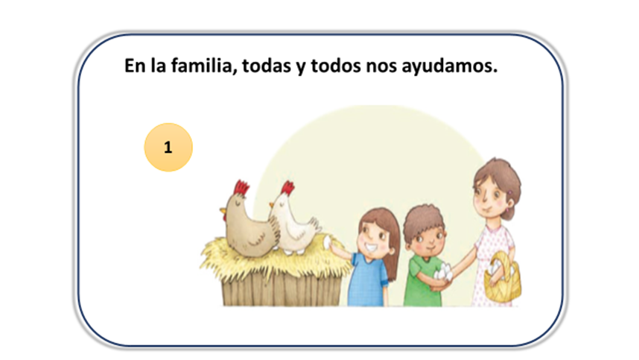

En esta imagen vemos que la niña y el niño ayudan a su mamá a recoger los huevos que puso la gallina, además, hay una frase que dice: En la familia, todas y todos nos ayudamos.
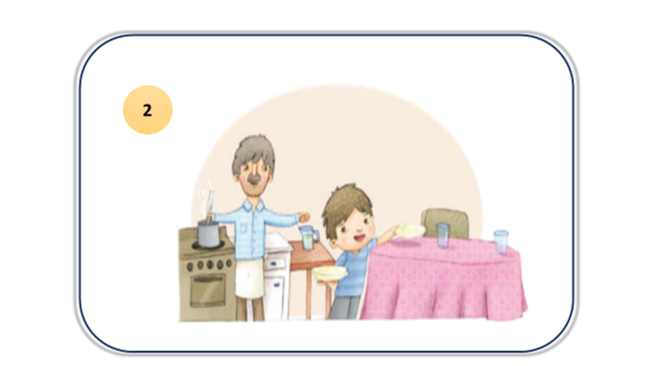

¿Y en la 2ª imagen que observas?

En la 2ª. Imagen se observa que el papá está haciendo el desayuno y el niño, seguramente su hijo, está ayudando a colocar la mesa.

Tenemos dos imágenes más, la 3ª y la 4ª ¿Obsérvalas?
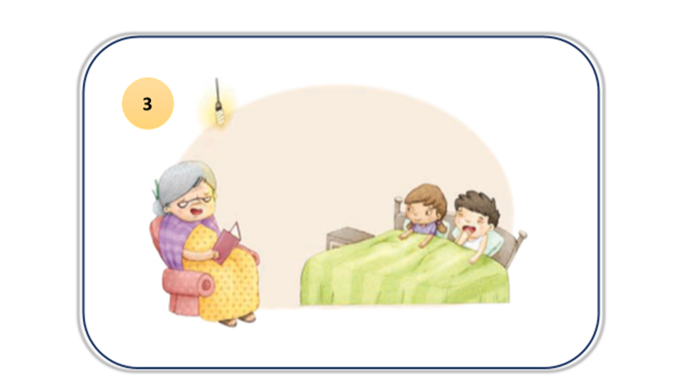
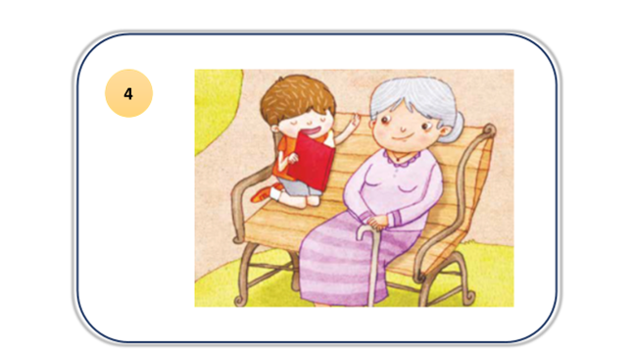

¿Qué opinas de lo que está sucediendo ahí?

En la 3ª imagen la abuelita cuenta un cuento a sus nietos y en la cuarta imagen el niño le cuenta un cuento a la abuelita. Esto hace pensar en la palabra reciprocidad, como esa correspondencia mutua, es decir hacer algo por otra persona y que esa persona haga lo mismo por ti de forma desinteresada.

Es importante reconocer que la vida en familia requiere la participación y colaboración de todos sus miembros. Como mencionamos en la sesión pasada, para que la familia funcione como una máquina de reloj, es necesario que todas las personas que la integran trabajen juntas, si una pieza falla o falta, entonces la máquina no puede funcionar bien.

También se puede pensar que la familia es como un rompecabezas, si falta una pieza es difícil saber qué imagen se forma.
¡Qué buen ejemplo!

Se tiene un rompecabezas, esperemos te gusta esta actividad y la imagen que se va a formar, ¿Quieres armarlo?

Vamos a comenzar. La primera pieza del rompecabezas la ponemos sobre la mesa. Parece que se trata de un escudo. Y tiene una imagen que refiere a la alimentación que es una de las formas en que las familias protegen y apoyan a sus miembros.

Lee con atención la situación:

Yo digo que, si se trata de un escudo, que vemos ahí esta pieza hace referencia al hogar, esta pieza es muy importante.

Miren ahí esta otra pieza, veamos qué imagen tiene, esta nos muestra la protección y el cuidado.

La siguiente pieza se relaciona con el amor.

La siguiente pieza, esta se relaciona con los aprendizajes que nos brinda nuestra familia, lo cual es fundamental en el desarrollo de toda persona; es en la familia donde aprendemos las cosas más importantes.

Ahora la última pieza, nos remite al respeto que toda familia debe fomentar, entre cada uno de los integrantes y también hacia las demás personas.

Esta imagen nos refiere a las principales cosas que te debe dar la familia.

Son acciones que cada familia debe proporcionar a cada uno de sus miembros, es por eso que nos sentimos apoyados y querido en nuestras familias.

Podemos decir que, aunque cada miembro de la familia es diferente, tiene ideas, gustos, intereses distintos a las otras personas, tiene derecho a recibir amor, respeto y cuidado, así como a expresarse con libertad y a participar al interior de la familia, en conjunto, todos los miembros conforman un gran equipo.

Puedes hacer tu propio rompecabezas con estas palabras, con lo que se acaba de decir, debe recordar que las niñas y los niños tenemos derecho a vivir en familia.

Observa el siguiente video que habla sobre ese derecho.

- CNDH. Derecho a tener una familia.
https://www.youtube.com/watch?v=0yVeeIC6F78

Todas las familias son diferentes, por ello es muy importante que el respeto a los derechos de todos sus integrantes, así como la solidaridad y el amor, estén siempre.

La sesión pasada aprendiste que aunque existen conflictos dentro de las familias, es importante encontrar las formas para resolverlos, entre ellas la comunicación, la expresión de las ideas y opiniones de todos sus miembros, la escucha atenta y sobre todo la construcción de acuerdos.

La familia es el primer grupo social al que pertenecemos, y eso es muy importante porque como vimos la clase pasada, en este espacio construimos lazos afectivos muy fuertes.

En la familia aprendemos a enfrentar los desafíos de la vida, aprendemos a organizarnos, a cuidarnos, en fin, aprendemos muchísimo.

No solo dentro de cada familia se aprende, sino que al mismo tiempo cada familia enseña a las demás personas que la diversidad es muy valiosa y que somos muy afortunadas y afortunados cuando lo reconocemos.

¿Qué te parece si conoces a Deni y los Derechos de las niñas y los niños? Escuchemos la siguiente canción que nos habla de la familia.

- Vamos a cantar con Deni. DENI y los derechos de las niñas y los niños. Comisión Estatal de los Derechos Humanos del Estado de Chihuahua.
https://www.youtube.com/watch?v=aQkkKpUXxK0

Lo que has aprendido hasta ahora es que todas las familias son diferentes y que por ello son valiosas, también hemos visto los distintos apoyos con los que contamos en la familia, como el respeto, la alimentación y el cuidado, así como la protección de los derechos de todas las personas que integran la familia es muy importante, sobre todo, el respeto a las mujeres y niñas que forman parte de ese espacio.

Es importante reconocer que el espacio de la familia debe ser un espacio respetuoso, amoroso, igualitario. Sin embargo, no siempre sucede así. Lee con atención una noticia de la ONU.

Es una noticia sobre un informe de la Organización de las Naciones Unidas, sobre las familias y las mujeres, me ayudas a leer.

Las familias de hoy en día son diversas, viven de maneras muy distintas. En las familias los derechos de las mujeres y las niñas se pueden fomentar, pero también ocurre que se vulneran, es decir, que no se respetan.

El espacio familiar puede ser un lugar de amor y cuidado, pero es necesario reconocer que con frecuencia es un espacio en el que se lastiman los derechos de mujeres y niñas, en muchas ocasiones se silencian sus voces y está presente la desigualdad de género.

Esta noticia me hace sentir muy mal, no estoy de acuerdo con que no se respeten los derechos de las niñas y las mujeres.

Lamentablemente, en algunas familias esto pasa, por eso es tan importante que todas y todos conozcamos nuestros derechos y los defendamos ante acciones que no los respetan.

Saber que todas las personas somos iguales y tenemos los mismos derechos me ayuda a reconocer y respetar los derechos de mi mamá, de mi abuelita, de mis vecinos y vecinas, tus derechos y los de la maestra Marina.

Ese conocimiento y esa actitud de tu parte son muy valiosos, Panchito, porque es una forma de respetar a las demás personas y por supuesto a los integrantes de tu familia.

Todas y todos debemos trabajar de forma conjunta para protegernos y hacer valer nuestros derechos, y por supuesto apoyarnos mutuamente con todas y todos los integrantes de nuestra familia.

También es importante la comunicación y el respeto entre sus miembros.

A mí me gustaría compartir que en mi casa todos los días cuando nos levantamos ya sabemos qué actividades vamos a hacer cada quien antes de ir a la escuela. Yo ayudo a mi papá a preparar la mesa, desayunamos y me lleva a mis clases. Mi mamá se levanta más temprano, prepara el desayuno y se va a trabajar.

Todos nos reunimos a la hora de la comida y contamos historias de cuando mi abuelita era joven. Nos divertimos juntos en familia.

Es muy importante que todos cooperemos, nos apoyemos y respetemos.

Un paso importante es cooperar en las tareas del hogar, así como lo haces con tu familia. ¡Felicidades Panchito!

Antes de que termine nuestra sesión, me gustaría que escucháramos el siguiente Fragmento del libro El Principito de Antoine de Saint-Exuperi, que viene en tu libro del libro de texto en la página 13

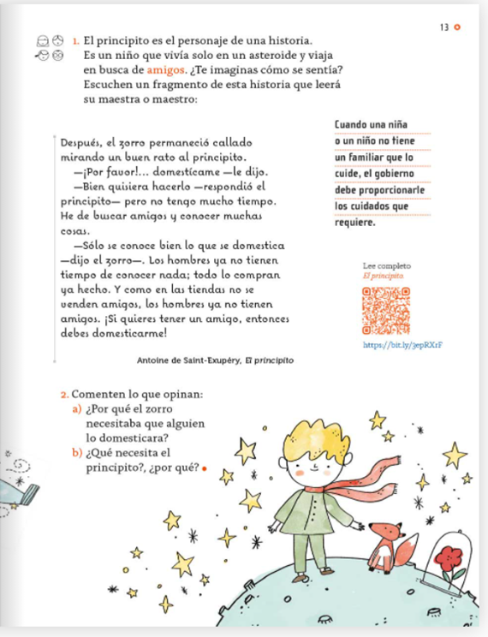
https://libros.conaliteg.gob.mx/20/P2FCA.htm?#page/13

Si quieres conocer el texto completo puedes consultar el código QR que viene en la página 13 de tu libro de texto y ahí encontraras el texto completo.

¿Qué te recuerda esta historia y como se relaciona con el cuidado de la familia?

Armando: Yo creo que el zorro necesitaba alguien que lo domesticará, porque se sentía muy solito, es como si nosotras y nosotros no tuviéramos una familia, que nos ayudara a aprender cosas y a resolver conflictos.

Panchito: Yo pienso que el zorro le decía eso; para sentirse como en una familia.

Muchas gracias a Armando y Panchito, sus opiniones son muy valiosas para esta sesión, y tienen razón, la intención del autor fue compartirnos una idea de cómo podríamos sentiros si no contamos con una familia que nos apoye.

La sesión se está terminando, pero antes de irnos comentemos que aprendiste:

Que cada familia es diferente y que nos protege.

¡Sabemos que cada familia es única y valiosa! también sabemos que el respeto a los derechos de cada uno de sus miembros es lo más importante.

Y que todas y todos debemos participar y colaborar para que en nuestra familia exista una base muy sólida que la sostenga, conformada por amor, cuidado, protección, solidaridad, y el respeto.

Si te es posible consulta otros libros y comenta el tema de hoy con tu familia.

¡Buen trabajo!

Gracias por tu esfuerzo.

Para saber más:
Lecturas

https://libros.conaliteg.gob.mx/

